|  |  |  |  |  |  |  |  |  |  |  |
| --- | --- | --- | --- | --- | --- | --- | --- | --- | --- | --- |
| |  |  |  | | --- | --- | --- | |  |  |  | | МИНОБРНАУКИ РОССИИ | | | | Федеральное государственное бюджетное образовательное учреждение  высшего образования  **«МИРЭА – Российский технологический университет»**  **РТУ МИРЭА** | | | | |
| Институт информационных технологий (ИТ) | |
| Кафедра инструментального и прикладного программного обеспечения (ИиППО) | |

|  |  |  |  |
| --- | --- | --- | --- |
| **ОТЧЁТ ПО ПРАКТИЧЕСКИМ РАБОТАМ** | | | |
| **по дисциплине «Проектирование информационных систем»**  на тему  **«Платформа для записи на прием к психологу»** | | | |
|  | | | |
| Выполнил студент группы ИКБО-01-22 | | Прокопчук Р.О. | |
|  | |  | |
| Принял  *Ассистент* | | Братусь Н.В. | |
| Практические работы выполнены | «___»_______2025 г. | | (подпись студента) | |
| «Зачтено» | «___»_______2025 г. | | (подпись руководителя) | |
|  |  | |  | |

Москва 2025

**ПРАКТИЧЕСКАЯ РАБОТА №2**

1. **ФОРМИРОВАНИЕ ТРЕБОВАНИЙ К СИСТЕМЕ**
   1. **Цель работы**

Основная цель работы – создать диаграмму прецедентов (Use Case) для одного из классов или прецедентов проектируемой информационной системы. В процессе достижения цели студенты получают навыки создания и использования диаграмм UML.

* 1. **Ход выполнения работы**

Диаграмма вариантов использования — это графическое представление функциональных требований к системе, которое отражает различные варианты использования системы из перспективы её пользователей. Она состоит из акторов (пользователей) и прецедентов (вариантов использования), которые описывают взаимодействие между пользователями и системой.

С информационной системой взаимодействуют 3 вида акторов: Admin (Администратор), Psychologist (Психолог) и Patient (Пациент). Роли имеют иерархическую структуру: психолог имеет доступ ко всем функциям, которые доступны пациенту, админ имеет доступ ко всем функциям, которые доступы для пациент и психолога с поправкой на то, что он может взаимодействовать с данными всех пользователей.

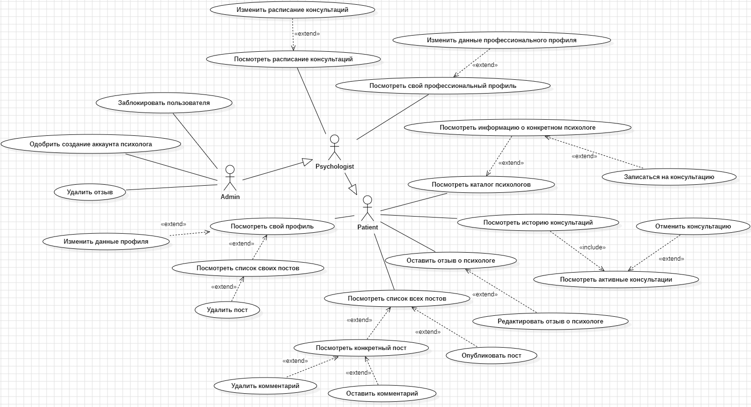

На Рисунке 2.1 представлена диаграмма вариантов использования платформы для записи на прием к психологу.

Администратор валидирует заявки на создание профиля психолога, а также модерирует весь контент на платформе.

У пациента есть возможность просматривать каталог психологов и записываться к ним на консультацию, после чего он сможет оставлять отзывы. Также пациент может просматривать вписок постов и оставлять к ним комментарии.

Психолог дополнительно получает функционал управления своим профессиональным профилем и управления своим расписанием.